Ha, ezt megcsinálod működni fog.

Én már három gépnél sikeresen elkövettem ☺
Szedd szét a kábeled SCART csati végét. Elvileg 2 vezeték van beforrasztva (+ ugye a hozzájuk tartozó árnyékolás). Amelyik a 20-as és 17-es lábra megy, azt hagyd békén. Forraszd ki a 13-as (árnyékolás) és 15-ös (színességjel) lábra menő vezetéket. Fogj egy 680pF-os kondenzátort (elvileg a 470pF-os is jó, én 680-assal építettem meg).
A kiforrasztott vezeték árnyékolását forraszd a 17-es lábra, azaz a világosságjel földeléséhez (de maradhat is). A színességjel vezetéket pedig az említett kondenzátoron át forraszd a 20-as lábra. Ennyi, jó barkácsolást. ☺
SVHS világosságjel ---------→>> SCART 20
|
SVHS színességjel ------||--→>>SCART 20
470-680 pF

A forrasztópákát elő kell venni ;-((

 | 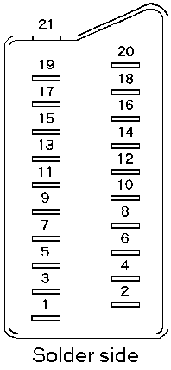
  21 Ground/Shield
  19 Composite Video Out
  17 Composite Video Ground
  15 red / Chroma
  13 Red Ground
  11 Green
  9 Green ground
  7 Blue
  5 Blue ground
  3 Audio out L & mono
  1 Audio out R
  20 Composite Video In / Luminance
  18 Blanking Signal Ground
  16 Blanking Signal
  14 Data Ground
  12 Data out
  10 Clock out
  8 Audio / RGB Switch 16:9
  6 Audio In Left & Mono
  4 Audio Ground
  2 Audio In Right

A SCART kiosztás pl. innen: http://www.daveladd.demon.co.uk/pscart/scartpinout.html
Világosságjel
Szinjel
Föld
Föld

S-VHS csati

